Neuroflow Aktywny Trening Słuchowy

Sprawdź, czy przyczyną trudności szkolnych Twojego dziecka mogą być zaburzenia przetwarzania słuchowego CAPD
Udostępniamy Państwu przykładowe ćwiczenia z aktywnego treningu Neuroflow ATS sprawdzające czy dziecko rozumie nauczyciela, gdy jest szum w klasie, gdy głos nauczyciela jest sztucznie zmieniony jak przez Skype i czy potrafi skupić się na jego głosie, gdy wokół jest nawet niewielki hałas.
Jeśli na zakończenie ćwiczenia pojawił się złoty puchar, znaczy, że Twoje dziecko świetnie umie się dobrze skoncentrować na głosie np. nauczyciela i nie ma problemu z rozumieniem mowy kiedy jest w szum/hałas. Jeśli nie zobaczysz złotego pucharu, oznacza to, że wskazane jest wykonanie profesjonalnej, całościowej diagnozy zaburzeń przetwarzania słuchowego CAPD.
W celu podjęcia dalszych kroków zapraszamy na https://neuroflow.pl/dla-rodzicow/gdzie-najblizej-wykonac-diagnoze
Na stronie www.neuroflow.pl znajdziesz więcej informacji na temat czym są zaburzenia przetwarzania słuchowego CAPD, jakie trudności w uczeniu się ma dziecko z tymi trudnościami i jak profesjonalnie zbadać również inne funkcje słuchowe oraz jak można mu pomóc.
INSTRUKCJE
Będziecie potrzebowali: komputera z dostępem do Internetu oraz słuchawki nauszne +
1. Wejdź na stronę www.neuroflow.pl i zaloguj się wybranym loginem.
2. Załóż dziecku słuchawki. Zwróć uwagę, aby prawa słuchawka znajdowała się na prawym uchu, a lewa na lewym. Słuchawki mają oznaczenia
3. "Wstępna konfiguracja terapii": teraz usłyszysz szum - ustaw taką głośność szumu, żeby była komfortowa dla dziecka (nie za cicho i nie za głośno)
4. "Wprowadzenie": Przeczytaj uważnie instrukcję (tekst na zielono) i naciśnij "Następne ćwiczenie"
5. Upewnij się, że dziecko siedzi wygodnie i nie patrzy na ekran, a następnie naciśnij "Zacznij nowy test". Podążaj za pojawiającymi się instrukcjami, jeśli dziecko udzieliło prawidłowej odpowiedzi - naciśnij na "Prawidłowo", a jeśli nie, na "Nieprawidłowo". Gdy pojawi się wynik, naciśnij "Zapisz wynik" i przejdź do kolejnego ćwiczenia powtarzając procedurę.
UWAGA! Jednocześnie może być zalogowanych kilkunastu użytkowników, więc jeśli nie możesz się zalogować, poczekaj chwilę i spróbuj ponownie.

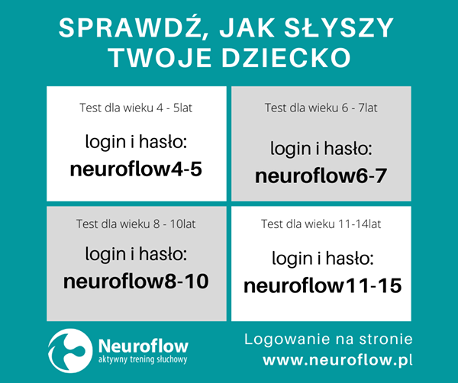

Żródło: Facebook

